חלק א

1. הדפסת המצב הסופי:

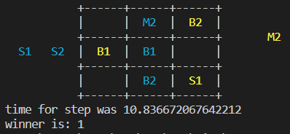

1. ניתן לגרום בתור של סוכן מסוים לביצוע פעולה שתגרום לסוכן האחר לנצח, ע"י הזזת שחקן של הסוכן, שמתחתיו נמצא שחקן של הסוכן האחר, וחשיפת השחקן תגרור ניצחון של הסוכן האחר.

שני המהלכים האחרונים של משחק שנגמר בדרך זו:

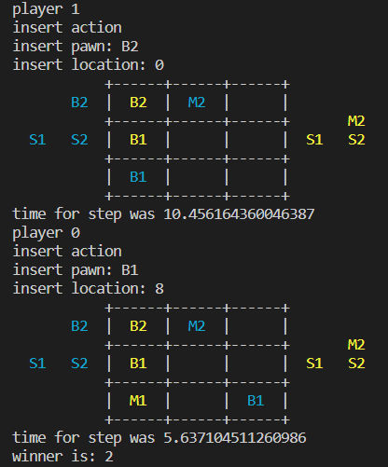

1. המספר המקסימלי של אפשרויות לפעולות חוקיות שונות בתור הוא 6*9=54.

מספר השחקנים המקסימלי שסוכן יכול לבחור הוא 6, ומספר המקומות המקסימלי על הלוח שאליהם השחקן יכול לזוז הוא 9. מצב כזה קיים בתחילת המשחק.

חלק ב

$smart_heuristic(state, agent_id)=\left\{\begin{aligned}\begin{matrix}10 winning state for agent \\ 0 tie\end{matrix} \\ -10 losing state for agent \\ two_together_agent-two_together_other other\end{aligned}\right.$

כאשר:

* Two_together_agent: מספר השורות, הטורים, והאלכסונים בהם יש לסוכן 2 שחקנים.
* Two_together_other: מספר השורות, הטורים, והאלכסונים בהם יש לסוכן האחר 2 שחקנים.

2. ראשית, היוריסטיקה נותנת ערך 10 למצב מנצח, זהו ערך גבוה מכל מצב לא מנצח, וכנ"ל עם -10 למצב מפסיד. שינוי זה מבטיח שהסוכן יבחר מהלך מנצח וימנע ממהלך מפסיד אם הם קיימים.

בכל מצב לא סופי, היוריסטיקה מעריכה כמה המצב מועיל לפי מספר האפשרויות לשלשות של הסוכן, ושל הסוכן האחר, כאשר המוטיבציה היא להגדיל את מספר האפשרויות של הסוכן ולהקטין את מספר האפשרויות של הסוכן האחר.

לכן, אנחנו מאמינים שסוכן חמדן המבוסס על היוריסטיקה שלנו ינצח הסוכן החמדן greedy.

1. תוצאות:

* חמדן נגד אקראי: 
* חמדן משופר נגד אקראי: 
* חמדן נגד חמדן משופר: 